## **Введение**

С развитием технологий искусственного интеллекта (ИИ) появилась возможность создания телеграм ботов, способных подбирать необходимую литературу по различным темам. Такие боты могут быть полезными инструментами для студентов, исследователей, ученых и любых людей, которые заинтересованы в получении информации на определенную тему. Благодаря использованию ИИ, такие боты могут анализировать запросы пользователей и предлагать актуальные и релевантные материалы, что делает процесс поиска литературы более эффективным и удобным. одним из преимуществ использования телеграм ботов для поиска литературы является их доступность 24/7. Пользователи могут обращаться к ботам в любое время суток, не завися от географического расположения. Это особенно удобно для студентов, которые часто ищут литературу перед сроками сдачи работы или экзаменами.

Кроме того, телеграм боты могут предлагать различные форматы литературы, такие как статьи, книги, научные публикации и т.д., что позволяет пользователям получить полную картину по интересующей их теме.

Использование телеграм ботов для поиска литературы также способствует экономии времени, так как пользователи могут получить необходимую информацию быстро и без лишних усилий. Таким образом, телеграм боты становятся важным инструментом в современном образовании и научных исследованиях. Также, телеграм боты могут предоставлять информацию о последних научных открытиях, новых публикациях и актуальных темах, что помогает пользователям оставаться в курсе последних тенденций в своей области.

И, конечно, использование телеграм ботов для поиска литературы позволяет пользователям избежать перегруженности информацией, так как боты могут фильтровать и предлагать только самые релевантные и качественные материалы.

Таким образом, телеграм боты предоставляют широкий спектр возможностей для поиска литературы и информации, делая процесс более удобным, эффективным и персонализированным для пользователей.

## **Описание разработки данного приложения**

Для разработки данного веб-приложения с искусственным интеллектом были выбраны следующие инструменты и технологии:

1. Python - выбран в качестве основного языка программирования для реализации бота и обработки текста.

2. Aiogram - использован для работы с Telegram API и создания бота.

3. SQLite3 - использован для хранения данных о запросах пользователей.

4. Scikit-learn - использован для создания модели машинного обучения (Nearest Neighbors) и обработки текста (TfidfVectorizer).

5. NLTK - использован для предварительной обработки текста, такой как лемматизация, токенизация и удаление стоп-слов.

Процесс разработки включал в себя следующие этапы:

1. Загрузка и предварительная обработка данных: данные были загружены из CSV-файла, предварительно обработаны (приведены к нижнему регистру, удалены знаки препинания, токенизированы, лемматизированы) и сохранены в новый DataFrame.

2. Создание TF-IDF матрицы: с использованием TfidfVectorizer была создана TF-IDF матрица для обучения модели Nearest Neighbors.

3. Обучение модели Nearest Neighbors: модель была обучена на TF-IDF матрице с метрикой косинусного расстояния.

4. Создание функции рекомендации книг: была создана функция recommend_book, которая на основе введенного пользователем описания и жанра находит ближайшие книги с помощью обученной модели.

После этого был создан Telegram-бот с использованием Aiogram, который обрабатывает сообщения от пользователей, сохраняет запросы в базу данных SQLite3 и отправляет рекомендации книг обратно пользователю.

Таким образом, для разработки данного веб-приложения с искусственным интеллектом были использованы методы машинного обучения, обработки естественного языка и инструменты для работы с Telegram API.

## **Интеллектуальные алгоритмы и инструменты**

Интеллектуальные алгоритмы и инструменты, используемые в приложении, включают в себя следующие:

1. TF-IDF (Term Frequency-Inverse Document Frequency) - это статистическая мера, используемая для оценки важности слова в документе относительно коллекции документов. Она используется для создания матрицы признаков, которая представляет важность каждого слова в описании книги.

2. Модель Nearest Neighbors - это алгоритм машинного обучения, который используется для поиска ближайших соседей в пространстве признаков. В данном приложении он используется для поиска книг, которые наиболее похожи на описание и жанр, предоставленные пользователем.

Метод обучения модели Nearest Neighbors включает в себя предварительную обработку данных (очистка и токенизация текста), создание TF-IDF матрицы и обучение модели на основе этих данных.

Использование этих интеллектуальных алгоритмов позволяет приложению предоставлять персонализированные рекомендации книг пользователям на основе их запросов.

## **Инструкция по использованию исходных данных**

Инструкции по установке и использованию приложения:

1. Установка необходимых библиотек и инструментов:

- Установите Python, если у вас его еще нет.

- Установите необходимые библиотеки с помощью pip: aiogram, scikit-learn, nltk.

- Установить все необходимые библиотеки из requirements.txt

2. Получение API ключа от Telegram:

- Зарегистрируйтесь на платформе Telegram и получите API ключ для создания бота.

3. Загрузка и предварительная обработка данных:

- Загрузите CSV-файл с данными о книгах.

- Запустите скрипт для предварительной обработки данных.

4. Обучение модели машинного обучения:

- Запустите скрипт для создания TF-IDF матрицы и обучения модели Nearest Neighbors.

5. Создание и запуск Telegram-бота:

- Создайте нового бота в Telegram с помощью BotFather.

- Вставьте полученный API ключ в код Telegram-бота.

- Запустите бота и начните общение с ним.

Использование интерфейса пользователя:

- Пользователь отправляет боту описание и жанр книги.

- Бот обрабатывает запрос, находит ближайшие книги с помощью модели машинного обучения и отправляет рекомендации обратно пользователю.

Таким образом, после установки необходимых инструментов и запуска приложения, пользователь может легко получить персонализированные рекомендации книг от бота в Telegram.

## **Инструкция по использованию самого бота**

Чтоб найти использовать бота надо  
 1 – Зарегистрироваться в телеграмме – [Telegram](https://web.telegram.org/a/)

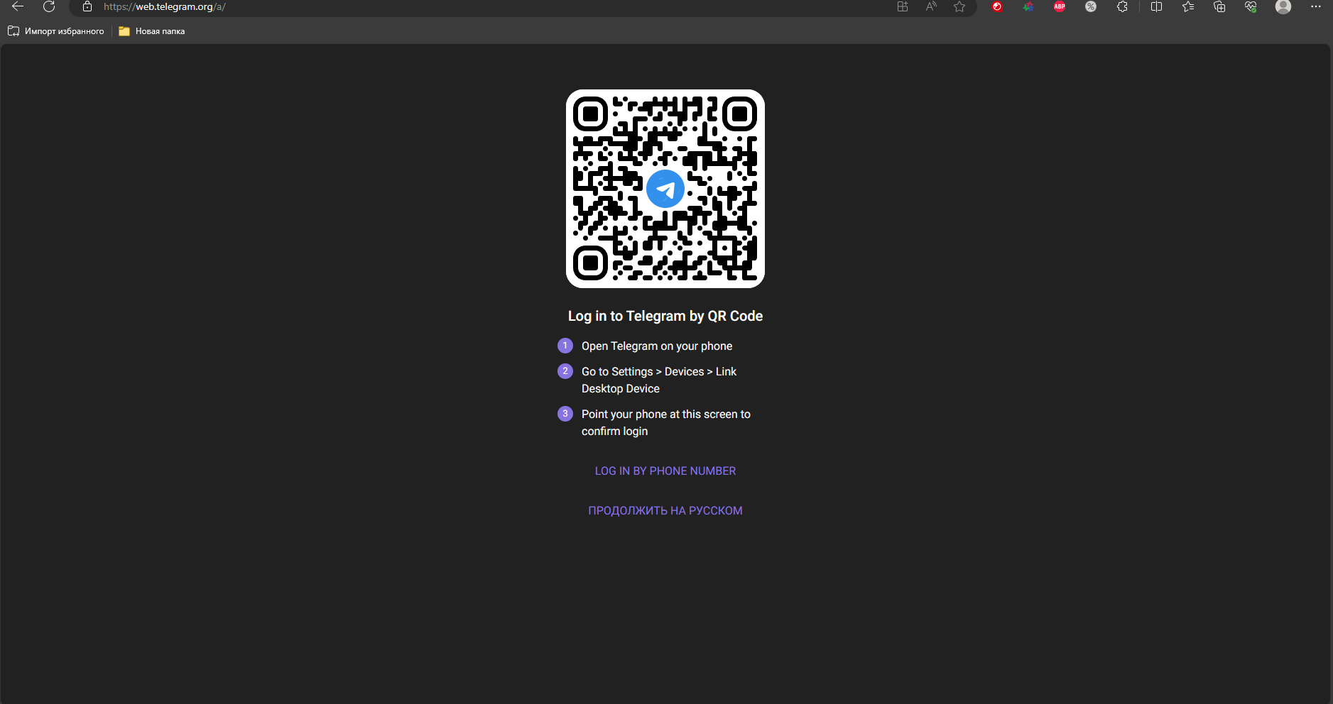

2- Найти поисковую строку в телеграмме 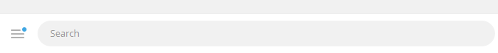

3 – Перейти по ссылке <https://t.me/Sw_aristarx_bot> или ввести sw_aristarx_bot

4- Найдя бота написать /start и ввести жанр книги или описание + жанр   
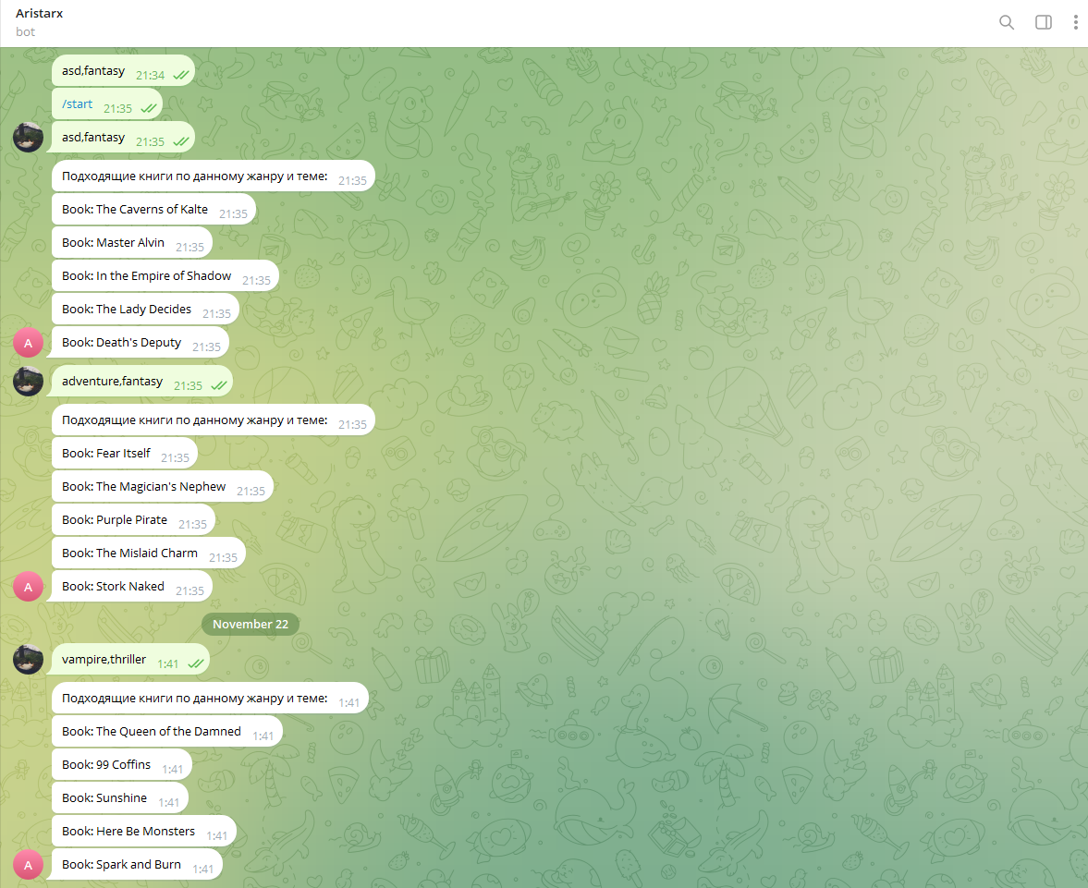

## **Предложение по улучшению**

Для возможности дальнейшего развития и улучшения приложения, включая добавление новых интеллектуальных алгоритмов и инструментов, можно рассмотреть следующие шаги:

1. Расширение функциональности: Добавление новых методов обработки текста, таких как NLP (Natural Language Processing) для анализа тональности текста, выделения ключевых слов и тематического моделирования.

2. Интеграция с внешними источниками данных: Расширение базы данных книг, использование API для получения информации о книгах из внешних источников.

3. Персонализированные рекомендации: Разработка алгоритмов машинного обучения для предоставления персонализированных рекомендаций книг на основе предпочтений пользователя.

4. Улучшение пользовательского интерфейса: Создание более удобного и интуитивно понятного интерфейса для взаимодействия с приложением.

5. Масштабируемость: Разработка архитектуры, позволяющей легко добавлять новые функции и алгоритмы без значительных изменений в коде.

6. Тестирование и оптимизация: Проведение тестирования для выявления узких мест и оптимизации производительности приложения.

7. Обратная связь пользователей: Сбор обратной связи от пользователей для улучшения приложения и добавления новых функций, соответствующих потребностям пользователей.

8. Безопасность данных: Обеспечение защиты пользовательских данных и конфиденциальности при работе с базой данных и обмене информацией.

Эти шаги помогут расширить возможности приложения, сделать его более полезным и привлекательным для пользователей, а также обеспечат гибкость для добавления новых интеллектуальных алгоритмов и инструментов в будущем.